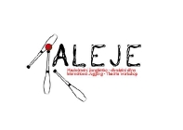
Přihláška na ALEJE 2012

Jméno | Datum narození | Celá adresa vč. PSČ | Telefon | PLATNÝ email

Web:

Zaměstnání:

Preferuji vegetariánské jídlo: ANO NE

Velikost trička: S M L XL

Zúčastním se Česko-Německého setkání žonglérů a kejklířů v německém Waldmünchenu: ANO NE

Prosím stručně popište vaši pokročilost v žonglování, preferované pomůcky, přání, očekávání, vzkazy pro organizátory:

